ОБЗОР ВТОРИЧНОГО РЫНКА ЖИЛОЙ НЕДВИЖИМОСТИ Г.ОМСКА ЗА ИЮЛЬ 2018Г.
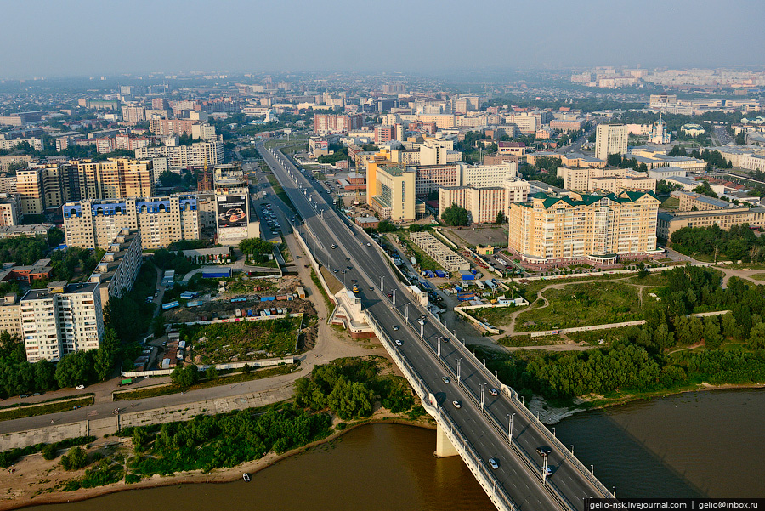

ОСНОВНЫЕ ВЫВОДЫ
- Удельная цена предложения в июле составила 44 415 руб./кв.м (рост на 0,38%), удельная цена продажи – 38 905 руб./кв. м (рост на 2,88%).
- В июле удельная цена предложения продолжает расти: по сравнению с июнем показала положительную динамику на 169 руб./кв. м. Таким образом, с начала 2018г удельная цена предложения уверенно растет.
- В июле также особой популярностью среди покупателей пользовались квартиры в Советском, а также в Кировском и Центральном АО – их предпочли 37%, 23% и 21% покупателей соответственно.
- Большая доля продаж пришлась на 1- и 2-комнатные квартиры (по 34%), 29% приобрели 3-комнатные. Средняя площадь 1-комнатных – 37,3 кв. м, 2-комнатных – 45,9 кв. м, 3-комнатных – 65,6 кв. м.
- Средний срок экспозиции проданных объектов увеличился до 7,6 мес.

Анализ предложения на вторичном рынке г.Омска за июнь 2018г.
Вторичный рынок в июле 2018г. показал объем в 3 238 оферт (исключая квартиры за чертой города, в малоэтажных домах, а также следующие типы квартир: пансионаты, общежития, малосемейки, гостинки). Таким образом, предложение в июле еще уменьшилось на 131 квартиру. Стоит отметить, что в июле 2017г. объем предложения отличался в большую сторону на 1 904 квартиры.
Несколько изменилась структура предложения относительно комнатности квартир.
Наблюдается следующее распределение: практически равный объем предложения в сегментах 1- и 2-комнатных квартир – это 1 114 и 1 104 объектов соответственно.
3-комнатным квартирам принадлежит 27%, 875 таких квартир было выставлено на продажу. Многокомнатные квартиры занимают 5% в структуре предложения (145 объектов). К многокомнатным квартирам относятся объекты с 4 и более комнатами.

Источник: база компании «Этажи», 2018 г.

Рис. 1.1. Структура предложения по размерам квартир

На диаграмме ниже представлены объемы предлагаемых на продажу квартир вторичного рынка в разрезе округов города, данное распределение неизменно с января.
Наибольшее количество квартир предлагается к продаже в Центральном (949 шт.) и Кировском АО (856 шт.).
В Советском АО сосредоточено 24% предложения вторичной недвижимости (785 объектов).
В Октябрьском и Ленинском АО в совокупности выставлено на продажу 20% вторичного рынка недвижимости – 371 и 277 объектов соответственно.

Источник: база компании «Этажи», 2018 г.

Рис. 1.2. Структура предложения по районам

Анализ ценовой ситуации на вторичном рынке г.Омска за июль 2018г.
С начала 2018г. удельная цена на вторичном рынке жилой недвижимости уверенно растет.
По сравнению с июнем удельная цена выросла еще на 0,38% в рамках погрешности определения среднего значения 0,71% и в июле составляет 44 415 руб./кв. м.
Если сравнивать данные со значениями в июле 2017г, то мы видим положительную динамику удельной цены квадратного метра предложения вторичного рынка жилой недвижимости в 1,36% или на 594 руб.

Источник: база компании «Этажи», 2018 г.

Рис. 2.1. Динамика удельной цены предложения

В июле наблюдается рост стоимости квадратного метра только в сегментах 2- и 3-комнатных квартир. Наибольший темп прироста снова относится к 2-комнатным квартирам и составляет 0,61%. Стоимость квадратного метра квартир такой комнатности находится на отметке в 43 889 руб./кв. м.
В среднем квадратный метр 1-комнатных квартир стоит 44 884 руб. (с июня снижение на 17 руб.), 3-комнатных – 44 122 руб. (рост на 251 руб./кв. м).
Удельная цена многокомнатных квартир находится на отметке в 47 085 руб. (снижение на 0,81% или 384 руб.).

Источник: база компании «Этажи», 2018 г.

Рис. 2.2. Удельная цена по размерам квартир

В июле наблюдался рост цен на жилую недвижимость во всех районах Омска.
В Кировском АО удельная цена квадратного метра жилья находится на отметке в 46 808 руб. (рост по сравнению с предыдущим месяцем составил 423 руб.). В Центральном АО удельная цена предложения также стала несколько выше – 45 904 руб./кв.м.
В июле удельная цена предложения на квартиры в Октябрьском АО вновь стала выше, чем в Ленинском. В Октябрьском АО, в среднем, квартиру можно приобрести по стоимости 43 410 руб./кв.м. В Ленинском АО удельная цена предложения составляет 43 237 руб./кв.м (рост с июня на 76 руб.).
В Советском АО квадратный метр вторичного жилья стоит 41 494 руб.

Источник: база компании «Этажи», 2018 г.

Рис. 2.3. Удельная цена предложения по районам

Анализ продаж на вторичном рынке г. Омска за июль 2018г.
В июле большая часть продаж также представлена 1- и 2-комнатными квартирами – по 34%.
По сравнению с предыдущим месяцем доля 1-комнатных квартир выросла на 6%, 2-комнатных - на 4%. Доля 3-комнатных квартир еще снизилась на 8%, а многокомнатных - на 1%.
Средняя площадь проданных в июле квартир по сравнению с июнем еще снизилась на 0,9 кв. м и составила 49,2 кв. м.
Удельная цена продажи выросла на 2,88% и составила 38 905 руб./кв.м.
Полная цена продажи квартиры на вторичном рынке остановилась на отметке в 1 млн 932 тыс. руб.
Средний срок экспозиции квартир еще увеличился до 7,6 мес.

Источник: база компании «Этажи», 2018 г.

Рис. 3.1. Структура продаж по размерам квартир

Приложение 1. Числовая пространственно-параметрическая модель вторичного рынка г.Омска за июль 2018г.

Номер столбца | Показатель
1 | Объем выборки, шт.
2 | Средняя цена, тыс.руб.
3 | СКО, тыс.руб.
4 | Погрешность, тыс.руб.
5 | Погрешность, %
6 | Минимум, тыс.руб.
7 | Максимум, тыс.руб.
8 | Медиана, тыс.руб.
9 | Средняя площадь, кв.м
10 | СКО, кв.м
11 | Погрешность, кв.м
12 | Погрешность, %
13 | Минимум, кв.м
14 | Максимум, кв.м
15 | Медиана, кв.м
16 | Удельная цена, руб./кв.м
17 | СКО, руб./кв.м
18 | Погрешность, руб./кв.м
19 | Погрешность, %
20 | Минимум, руб./кв.м
21 | Максимум, руб./кв.м
22 | Медиана, руб./кв.м
23 | Средневзвешенная, руб./кв.м

Кол-во комнат | Тип домостроения | 1 | 2 | 3 | 4 | 5 | 6 | 7 | 8 | 9 | 10 | 11 | 12 | 13 | 14 | 15 | 16 | 17 | 18 | 19 | 20 | 21 | 22 | 23
все | все | 3238 | 2397 | 1298 | 46 | 1,91 | 625 | 15000 | 2065 | 53,02 | 21,37 | 0,76 | 1,43 | 17,00 | 248,4 | 48,00 | 44415 | 8919 | 315 | 0,71 | 17828 | 76042 | 43282 | 45217
 | кирпичное | 1431 | 2690 | 1672 | 89 | 3,31 | 625 | 14500 | 2200 | 55,60 | 25,96 | 1,38 | 2,48 | 17,00 | 209,0 | 48,00 | 46913 | 10474 | 557 | 1,19 | 20734 | 81433 | 45804 | 48385
 | монолитное | 176 | 2873 | 1444 | 220 | 7,64 | 1090 | 11600 | 2435 | 57,08 | 25,31 | 3,85 | 6,74 | 27,00 | 182,3 | 47,80 | 50235 | 9701 | 1475 | 2,94 | 27885 | 84821 | 48957 | 50341
 | панельное | 1631 | 2121 | 815 | 41 | 1,91 | 650 | 15000 | 1952 | 50,59 | 15,59 | 0,78 | 1,53 | 21,10 | 248,4 | 48,60 | 41791 | 6526 | 325 | 0,78 | 22619 | 63492 | 41368 | 41932
1-комн | все | 1114 | 1627 | 458 | 28 | 1,7 | 625 | 4800 | 1550 | 36,0 | 6,7 | 0,4 | 1,1 | 17,0 | 92,2 | 36,0 | 44884 | 7716 | 465 | 1,0 | 23585 | 67961 | 44190 | 45150
 | кирпичное | 511 | 1668 | 547 | 49 | 2,91 | 625 | 4800 | 1550 | 35,87 | 7,97 | 0,71 | 1,97 | 17,00 | 92,2 | 35,00 | 46117 | 8794 | 780 | 1,69 | 23585 | 72927 | 45621 | 46499
 | монолитное | 93 | 2029 | 466 | 97 | 4,78 | 1090 | 3500 | 2030 | 40,77 | 6,23 | 1,30 | 3,19 | 27,00 | 58,0 | 42,00 | 49724 | 7936 | 1655 | 3,33 | 32013 | 71121 | 48400 | 49781
 | панельное | 510 | 1524 | 315 | 28 | 1,84 | 650 | 2950 | 1500 | 35,44 | 4,74 | 0,42 | 1,19 | 21,10 | 53,0 | 36,00 | 42880 | 5934 | 529 | 1,23 | 27218 | 62188 | 42500 | 42998
2-комн | все | 1104 | 2302 | 802 | 49 | 2,11 | 950 | 7200 | 2100 | 51,67 | 10,32 | 0,63 | 1,21 | 30,00 | 113,0 | 50,00 | 43889 | 8788 | 532 | 1,21 | 22619 | 73770 | 42553 | 44543
 | кирпичное | 498 | 2530 | 997 | 90 | 3,56 | 1000 | 7200 | 2350 | 53,58 | 12,76 | 1,15 | 2,15 | 30,00 | 113,0 | 51,00 | 46357 | 10336 | 933 | 2,01 | 25510 | 78889 | 45225 | 47211
 | монолитное | 50 | 3045 | 699 | 202 | 6,63 | 1500 | 4300 | 2900 | 60,54 | 8,45 | 2,44 | 4,03 | 42,60 | 80,0 | 60,50 | 50310 | 9733 | 2810 | 5,58 | 31818 | 78182 | 49200 | 50292
 | панельное | 556 | 2051 | 498 | 42 | 2,07 | 950 | 4000 | 1950 | 49,28 | 6,77 | 0,58 | 1,17 | 30,00 | 84,5 | 48,00 | 41329 | 6413 | 546 | 1,32 | 22619 | 61957 | 40816 | 41614
3-комн | все | 875 | 3147 | 1353 | 92 | 2,93 | 1100 | 10000 | 2755 | 69,59 | 17,36 | 1,18 | 1,70 | 40,00 | 158,3 | 63,60 | 44122 | 9752 | 665 | 1,51 | 17828 | 76667 | 42476 | 45217
 | кирпичное | 342 | 3817 | 1769 | 192 | 5,04 | 1350 | 10000 | 3360 | 76,03 | 21,85 | 2,38 | 3,13 | 41,00 | 158,3 | 70,00 | 48654 | 12388 | 1348 | 2,77 | 20734 | 89989 | 46748 | 50204
 | монолитное | 27 | 4818 | 1394 | 547 | 11,35 | 1450 | 7500 | 4700 | 94,31 | 18,49 | 7,25 | 7,69 | 52,00 | 135,0 | 96,00 | 51136 | 12534 | 4916 | 9,61 | 27885 | 81522 | 51043 | 51090
 | панельное | 506 | 2660 | 706 | 63 | 2,37 | 1100 | 7470 | 2580 | 64,14 | 9,70 | 0,87 | 1,35 | 40,00 | 120,0 | 63,00 | 41218 | 7039 | 629 | 1,53 | 17828 | 65526 | 40694 | 41465
многокомн | все | 145 | 4998 | 3359 | 566 | 11,32 | 1560 | 25000 | 3780 | 99,57 | 41,84 | 7,05 | 7,08 | 58,20 | 285,0 | 83,00 | 47085 | 13987 | 2356 | 5,00 | 21972 | 101333 | 44578 | 50194
 | кирпичное | 80 | 6115 | 3665 | 830 | 13,57 | 1560 | 25000 | 5500 | 113,31 | 41,73 | 9,45 | 8,34 | 60,00 | 285,0 | 114,0 | 51150 | 16095 | 3645 | 7,13 | 21972 | 101333 | 49153 | 53968
 | панельное | 59 | 3180 | 1375 | 364 | 11,46 | 1720 | 7800 | 2770 | 75,32 | 22,79 | 6,04 | 8,01 | 58,20 | 164,2 | 67,80 | 41361 | 7769 | 2058 | 4,98 | 28667 | 62500 | 39219 | 42223

Отчет выполнен в соответствии с методическими рекомендациями по анализу рынка недвижимости Г.М. Стерника, принятыми Российской Гильдией Риэлторов
Источник фото: http://russiatrek.org/blog/cities/omsk-city-from-birds-eye-view/
Числовая дискретная пространственно-параметрическая модель выполнена в соответствии с методическими рекомендациями по анализу рынка недвижимости Г.М. Стерника, принятыми Российской Гильдией Риэлторов

